开发区动迁核算管理系统
——SQL部分

- 数据关系图；
1.1员工表 部门表 部门权限 员工权限 部门权限关系图
如图1-1所示
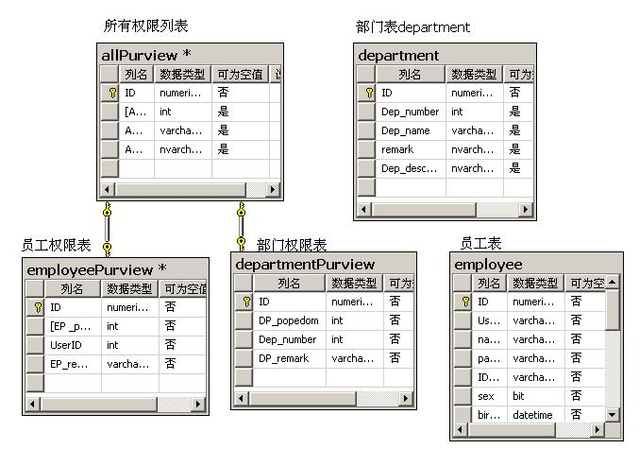

1.2动迁人口登记表与动迁户房屋设施补偿计算表实体关系图
如图1-2所示:
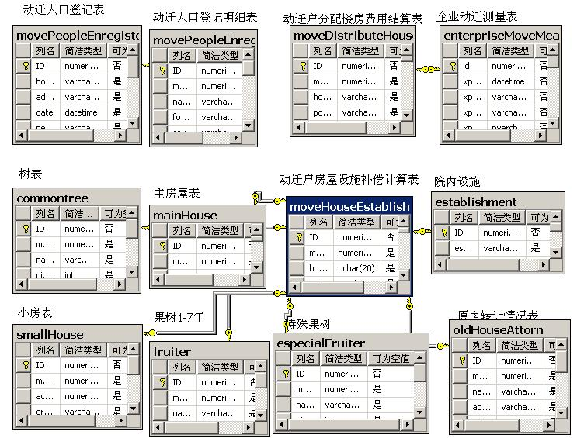
1.3企业动迁测量表实体关系图
如图1-3所示:
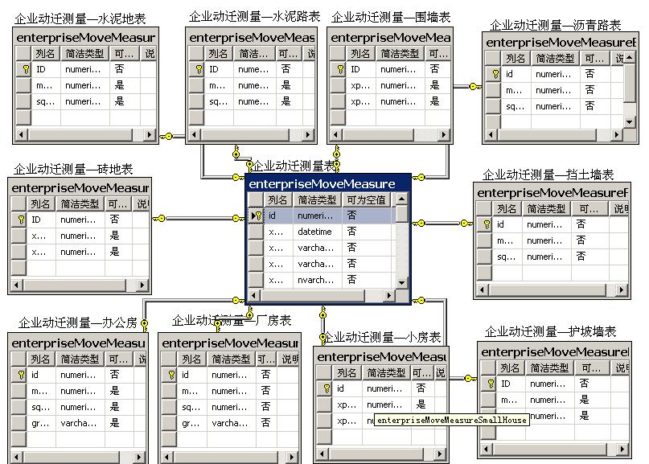

- 数据表设计概要
2.1系统管理模块表
2.1.1员工表
概述：
员工表用于记录员工基本信息，并作为基础表与其他表连接。
表定义：employee
员工表定义如Error: Reference source not found所示。
标识 | 中文名 | 类型 | 可否为空 | 备注
ID | ID | numeric | 否 | 自动编号
E_number | 员工编号 | 整型 | 否
E_name | 员工姓名 | 字符串 长度 50 | 否
E_pwd | 员工登录密码 | 二进制 长度 20 | 可
E_email | 员工电子邮件 | 字符串 长度 50 | 否
Dep_number | 所属部门编号 | 整型 | 可
E_gender | 性别 | bit | 否
E_phone | 员工电话 | 字符串 长度 50 | 可
E_remark | 备注 | varchar | 可
主键:
员工表的主键是员工编号字段，类型为整型，设置自动增量。
外键:
员工表的外键有部门编号，类型为整型，用于与部门表中的部门编号字段关联。部门编号字段不可以为空。
员工表的外键有员工级别，类型为整型，用于与员工级别表中的员工级别字段关联。

2.1.2部门表:departments
部门表定义如表 2-1所示。
表 2-1
标识 | 中文名 | 类型 | 可否为空 | 备注
ID | 自动编号 | numeric | 否
Dep_number | 部门编号 | 整型 | 否
Dep_name | 部门名称 | 字符串 长度 10 | 可
Dep_describe | 部门描述 | 字符串 长度 50 | 可
Dep_manageNumber | 部门经理编号 | 整型 | 可

2.1.3所有权限列表：allPurview

标识 | 中文名 | 类型 | 可否为空 | 备注
id | ID | numeric | 否 | 自动编号
AP _popedom | 权限编号 | 整型 | 否
AP_name | 权限名字 | nvarchar | 可
AP_remark | 备注 | nvarchar | 可

2.1.4部门权限表：departmentPurview

标识 | 中文名 | 类型 | 可否为空 | 备注
id | ID | numeric | 否 | 自动编号
DP_popedom | 权限编号 | 整型 | 否
Dep_number | 部门编号 | 整型 | 否
DP_remark | 备注 | nvarchar | 可

2.1.5员工权限表：employeePurview

标识 | 中文名 | 类型 | 可否为空 | 备注
EP_id | ID | numeric | 否 | 自动编号
EP _popedom | 权限编号 | 整型 | 否
EP_number | 员工编号 | 整型 | 否
EP_remark | 备注 | nvarchar | 可

2.2动迁人口信息模块
2.2.1 动迁人口登记表
概述
主要记录动迁房主的信息,并作为基础表与其他表连接.

表定义
动迁人口登记表定义如1-1所示:
表1-1
字段 | 类型 | 可否为空 | 备注
自动编号 | 整型 | 否
户主 | 字符串 长度20 | 否 | 手工输入
地址 | 字符串 长度100 | 否 | 手工输入
登记日期 | 日期型 | 否 | 必须为数字
需说明事项 | 字符串 长度 200 | 可
户主签名 | 字符串 长度 20 | 否
负责人 | 字符串 长度 10 | 否
经办人 | 字符串 长度 10 | 否
填表日期 | 日期型 | 否

主键
动迁人口登记表的主键是自动编号,类型为整型,设置为自动增长量.
约束
动迁人口登记表的自动编号不可能为空字符串.
索引
主键字段的自动编号具有自动创建的聚集索引.
2.2.2 动迁人口登记明细表
概述
主要记录动迁人口登记表的详细信息,以便于动迁人口的分新楼房.
表定义
动迁人口登记明细表如1-1所示:
字段 | 类型 | 可否为空 | 备注
自动编号 | 整型 | 否
主表ID | 整型 | 否
姓名 | 字符串 长度 10 | 否
与户主关系 | 字符串 长度 10 | 否
性别 | 字符串 长度 4 | 否
是否是独生子女 | 布尔类型 | 可 | 0代表有,1代表没有
出生年月日 | 日期型 | 否
户口本发证派出所 | 字符串 长度 50 | 否
户口本户口编号 | 字符串 长度 20 | 否
户口本立户时间 | 日期型 | 否
结婚证发证机关 | 字符串 长度 50 | 可
结婚证编号 | 字符串 长度 20 | 否
结婚证登记时间 | 日期型 | 否
备注 | 字符串 长度 50 | 否

主键
动迁人口登记明细表的主键是自动编号,类型为整型,设置为自动增长量.
外键
动迁人口登记明细表的外键是主表ID,类型为整型,用于与动迁人口登记表中的自动编号字段关联.
约束
动迁人口登记明细表的自动编号不能为空字符.
索引
主键字段的自动编号具有自动创建的聚集索引.
2.2.3 动迁户分配楼房费用结算表
概述
主要记录动迁户分配楼房的室型,房屋面积,设施,金额以及分配房屋的面积.
表定义
动迁户分配楼房费用结算表如图1-1所示:
字段 | 类型 | 可否为空 | 备注
自动编号 | 整型 | 否
动迁人口登记表ID | 整型 | 否
户主姓名 | 字符串 长度 20 | 否
人口 | 字符串 长度 10 | 否
原住址 | 字符串 长度 100 | 可
分配室型 | 字符串 长度 20 | 否
楼号 | 字符串 长度 20 | 否
原房间数 | 数值型 | 否
原房面积 | 整型 | 否
原房等级 | 字符串 长度 20 | 可
原房单价 | 整型 | 可
原房金额 | 整型 | 可
原小房间数 | 数值型 | 可
原小房面积 | 整型 | 可
原小房等级 | 字符串 长度 | 可
原小房单价 | 整型 | 否
原小房金额 | 整型 | 否
原房院内设施金额 | 整型 | 否
分配楼房室数 | 数值型 | 否
分配楼房平数 | 整型 | 否
分配楼房层差价增加百分比 | 整型 | 可
分配楼房层差价减少百分比 | 整型 | 可
分配楼房兑项面积 | 整型 | 可
分配楼房兑项单价 | 整型 | 可
分配楼房兑项金额 | 整型 | 可
分配楼房兑项增加 | 整型 | 可
分配楼房兑项减少 | 整型 | 可
分配楼房应分面积 | 整型 | 可
分配楼房应分单价 | 整型 | 可
分配楼房应分金额 | 整型 | 可
分配楼房应分增加 | 整型 | 可
分配楼房应分减少 | 整型 | 可
分配楼房增档面积 | 整型 | 可
分配楼房增档单价 | 整型 | 可
分配楼房增档金额 | 整型 | 可
分配楼房增档增加 | 整型 | 可
分配楼房增档减少 | 整型 | 可
分配楼房超档面积 | 整型 | 可
分配楼房超档单价 | 整型 | 可
分配楼房超档金额 | 整型 | 可
分配楼房超档增加 | 整型 | 可
分配楼房超档减少 | 整型 | 可
分配楼房其它面积 | 整型 | 可
分配楼房其它单价 | 整型 | 可
分配楼房其它金额 | 整型 | 可
分配楼房其它增加 | 整型 | 可
分配楼房其它减少 | 整型 | 可
分配楼房合计金额 | 整型 | 可
其它计费项目 | 整型 | 可
分配楼房与原房结算金额 | 整型 | 可 | 必须为小写
分配楼房与原房结算金额 | 整型 | 可 | 必须为大写
备注 | 字符串 长度 200 | 可
所长 | 字符串 长度 10 | 否
结算 | 字符串 长度 10 | 否
收款审核 | 字符串 长度 10 | 否
结算日期 | 日期型 | 否
填写日期 | 日期型 | 否
填写人 | 字符串 长度 10 | 否

主键
动迁户分配楼房费用结算表中的主键是自动编号,类型为整型,设置自动增量.
外键
动迁户分配楼房费用结算表的外键为动迁人口登记表ID,类型为整型,用于与动迁人口登记表的自动编号相关联.
约束
无其它约束
索引
主键字段的自动编号具有自动创建的聚集索引.

2.2.4 动迁户房屋设施补偿计算表
概述
主要记录动迁户房屋周围设施的费用,包括水井,小房,猪圈,厕所,电话迁移费,门楼.
表定义
动迁户房屋设施补偿计算表如图1-1所示:
字段 | 类型 | 可否为空 | 备注
自动编号 | 整型 | 否
动迁人口登记表ID | 整型 | 否
户主姓名 | 字符串 长度 20 | 否
住址 | 字符串 长度 100 | 否
丈量时间 | 日期型 | 否
征占项目 | 字符串 长度 50 | 否
回迁安置户型 | 字符串 长度 50 | 否
安置楼号 | 字符串 长度 20 | 否
院内设施总金额 | 整型 | 可
水井眼数 | 数值型 | 可
水井单价 | 整型 | 可
水井金额 | 整型 | 可
沼气池个数 | 数值型 | 可
沼气池单价 | 整型 | 可
沼气池金额 | 整型 | 可
猪圈个数 | 数值型 | 可
猪圈单价 | 整型 | 可
猪圈金额 | 整型 | 可
厕所个数 | 数值型 | 可
厕所单价 | 整型 | 可
厕所金额 | 整型 | 可
电话迁移盘数 | 数值型 | 可
电话迁移单价 | 整型 | 可
电话迁移金额 | 整型 | 可
门楼个数 | 数值型 | 可
门楼单价 | 整型 | 可
门楼金额 | 整型 | 可
畜禽舍棚面积 | 整型 | 可
畜禽舍棚单价 | 整型 | 可
畜禽舍棚金额 | 整型 | 可
院墙面积 | 整型 | 可
院墙单价 | 整型 | 可
院墙金额 | 整型 | 可
自来水个数 | 数值型 | 可
自来水单价 | 整型 | 可
自来水金额 | 整型 | 可
水泥台面积 | 整型 | 可
水泥台单价 | 整型 | 可
水泥台金额 | 整型 | 可
有线电视迁移几户 | 数值型 | 可
有线电视迁移单价 | 整型 | 可
有线电视迁移金额 | 整型 | 可
地窖立方数 | 整型 | 可
地窖单价 | 整型 | 可
地窖金额 | 整型 | 可
树1-8年名称 | 字符串 长度 20 | 可
树1-8年棵 | 数值型 | 可
树1-8年每年单价 | 整型 | 可
树1-8年金额 | 整型 | 可
果树1-7年名称 | 整型 | 可
果树1-7年棵 | 数值型 | 可
果树1-7年单价 | 整型 | 可
果树1-7年金额 | 整型 | 可
填写日期 | 日期型 | 否
填写人 | 字符串 长度 20 | 否
备注 | 字符串 长度 200 | 可

主键
动迁户房屋设施补偿计算表中的主键是自动编号,类型为整型,设置自动增量.
外键
动迁户房屋设施补偿计算表的外键为动迁人口登记表ID,类型为整型,用于与动迁人口登记表的自动编号相关联.

约束
无其它约束.
索引
主键字段的自动编号具有自动创建的聚集索引.
2.2.5 房屋转让情况表
概述
房屋转让情况表主要记录房屋转让间数 平数以及房屋地址和与房主关系.
表定义
房屋转让情况表如图1-1所示:
字段 | 类型 | 可否为空 | 备注
自动编号 | 整型 | 否
主表ID | 整型 | 否
姓名 | 字符串 长度 20 | 否
房屋地址 | 字符串 长度 100 | 否
与房主关系 | 字符串 长度 10 | 否
转让间数 | 数值型 | 否
转让平数 | 整型 | 可
自留间数 | 数值型 | 可
自留平数 | 整型 | 可

主键
动迁户房屋设施补偿计算表中的主键是自动编号,类型为整型,设置自动增量.
外键
房屋转让情况表的外键为主表ID,类型为整型,用于与动迁户房屋设施补偿计算表的自动编号相关联.
约束
无其它约束.
索引
主键字段的自动编号具有自动创建的聚集索引.
2.2.6主房屋表
概述
主房屋表主要记录房间数 面积 等级 单价等.
表定义
主房屋表如图1-1所示:
字段 | 类型 | 可否为空 | 备注
自动编号 | 整型 | 否
主表ID | 整型 | 否
房间数 | 数值型 | 否 | 必须为数字
面积 | 整型 | 否 | 必须为数字
等级 | 字符串 长度 20 | 否
单价 | 整型 | 否 | 必须为数字
金额 | 整型 | 可

主键
主房屋表中的主键是自动编号,类型为整型,设置自动增量.
外键
主房屋表的外键为主表ID,类型为整型,用于与动迁户房屋设施补偿计算表的自动编号相关联
约束
无其它约束.
索引
主键字段的自动编号具有自动创建的聚集索引.
    - 小房表
概述
小房表主要记录小房的面积 等级 单价 金额.
表定义
小房屋表如图1-1所示:
字段 | 类型 | 可否为空 | 备注
自动编号 | 整型 | 否
主表ID | 整型 | 否 | 手工输入
面积 | 整型 | 否 | 必须为数字
等级 | 字符串 长度 20 | 否
单价 | 整型 | 否 | 必须为数字
金额 | 整型 | 否
主键
小房屋表中的主键是自动编号,类型为整型,设置自动增量.
外键
小房屋表的外键为主表ID,类型为整型,用于与动迁户房屋设施补偿计算表的自动编号相关联
约束
无其它约束.
索引
主键字段的自动编号具有自动创建的聚集索引.
2.2.8 特殊果树
概述
主要记录特殊果树名称 数量 单价以及金额.
表定义
特殊果树表如图1-1所示:
字段 | 类型 | 可否为空 | 备注
自动编号 | 整型 | 否
主表ID | 整型 | 否 | 手工输入
特殊果树名称 | 字符型 长度 20 | 否
棵 | 数值型 | 否 | 手工输入
单价 | 整型 | 否 | 手工输入
金额 | 整型 | 否
主键
特殊果树表中的主键是自动编号,类型为整型,设置自动增量.
外键
特殊果树表的外键为主表ID,类型为整型,用于与动迁户房屋设施补偿计算表的自动编号相关联.
约束
无其它约束.
索引
主键字段的自动编号具有自动创建的聚集索引.
2.2.9 树1-8年表
表定义
树1-8年表如图1-1所示:
字段 | 类型 | 可否为空 | 备注
自动编号 | 整型 | 否
主表ID | 整型 | 否 | 手工输入
树名称 | 字符串 长度 20 | 否
棵 | 数值型 | 否 | 手工输入
每年单价 | 整型 | 否 | 手工输入
金额 | 整型 | 否
主键
树1-8年表中的主键是自动编号,类型为整型,设置自动增量.
外键
树1-8年表的外键为主表ID,类型为整型,用于与动迁户房屋设施补偿计算表的自动编号相关联.
索引
主键字段的自动编号具有自动创建的聚集索引.
2.2.10 树1-7年表
表定义
树1-7年表如图1-1所示:
字段 | 类型 | 可否为空 | 备注
自动编号 | 整型 | 否
主表ID | 整型 | 否 | 手工输入
果树名称 | 字符串 长度 20 | 否
棵 | 数值型 | 否 | 手工输入
每年单价 | 整型 | 否 | 手工输入
金额 | 整型 | 否
主键
树1-7年表中的主键是自动编号,类型为整型,设置自动增量.
外键
树1-7表的外键为主表ID,类型为整型,用于与动迁户房屋设施补偿计算表的自动编号相关联.
索引
主键字段的自动编号具有自动创建的聚集索引.
2.2.11 院内设施
表定义
院内设施表如图1-1所示:
字段 | 类型 | 可否为空 | 备注
自动编号 | 整型 | 否
设施名称 | 字符串 长度 20 | 否 | 手工输入
单位 | 字符串 长度 10 | 否 | 手工输入
单价 | 整型 | 否 | 必须为数字
主键
院内设施表中的主键是自动编号,类型为整型,设置自动增量.
外键
院内设施的外键为主表ID,类型为整型,用于与动迁户房屋设施补偿计算表的自动编号相关联
索引
主键字段的自动编号具有自动创建的聚集索引.
2.3企业动迁信息模块
2.3.1 企业动迁测量表
表定义
企业动迁测量表如图1-2所示:
字段 | 类型 | 可否为空 | 备注
自动编号 | 整型 | 否
测量日期 | 日期型 | 否
测量表序号 | 字符串 长度 10 | 否
企业名称 | 字符串 长度 50 | 否
地址 | 字符串 长度 100 | 否
征占项目 | 字符串 长度 20 | 否
记录人 | 字符串 长度 10 | 否
测量人员 | 字符串 长度 50 | 否
棚厦 | 整型 | 可
水井 | 整型 | 可
院门 | 整型 | 可
栅栏 | 整型 | 可
电话 | 整型 | 可
有线电视 | 整型 | 可
其它 | 字符串 长度 100 | 可
动迁人签字 | 字符串 长度 10 | 否
被动迁人签字 | 字符串 长度 10 | 否
填写日期 | 日期型 | 否
填写人 | 字符串 长度 10 | 否
主键
企业动迁测量表中的主键是自动编号,类型为整型,设置自动增量.
外键
无
约束
无其它约束
2.3.2 企业动迁测量-办公房(楼)表
表定义
企业动迁测量-办公房(楼)表如图1-2所示:
字段 | 类型 | 可否为空 | 备注
自动编号 | 整型 | 否
测量表ID | 整型 | 否 | 手工输入
总平数 | 整型 | 可 | 手工输入
等级 | 字符串 长度 10 | 可 | 手工输入
主键
企业动迁测量-办公房(楼)表中的主键是自动编号,类型为整型,设置自动增量.
外键
企业动迁测量-办公房(楼)表的外键为测量表ID,类型为整型,用于与企业动迁测量表的自动编号相关联.
索引
主键字段的自动编号具有自动创建的聚集索引.
2.3.3 企业动迁测量-厂房表
表定义
企业动迁测量表-厂房表如图1-2所示:
字段 | 类型 | 可否为空 | 备注
自动编号 | 整型 | 否
测量表ID | 整型 | 否 | 手工输入
总平数 | 整型 | 否 | 手工输入
等级 | 字符串 长度 10 | 否 | 手工输入
主键
企业动迁测量-厂房表中的主键是自动编号,类型为整型,设置自动增量.
外键
企业动迁测量-厂房表的外键为测量表ID,类型为整型,用于与企业动迁测量表的自动编号相关联.
索引
主键字段的自动编号具有自动创建的聚集索引.
2.3.4企业动迁测量表-小房表
表定义
企业动迁测量表-小房表如图1-2所示:
字段 | 类型 | 可否为空 | 备注
自动编号 | 整型 | 否
测量表ID | 整型 | 否 | 手工输入
总平数 | 整型 | 否 | 手工输入
主键
企业动迁测量-小房表中的主键是自动编号,类型为整型,设置自动增量.
外键
企业动迁测量-小房表的外键为测量表ID,类型为整型,用于与企业动迁测量表的自动编号相关联.
索引
主键字段的自动编号具有自动创建的聚集索引.
    - 企业动迁测量表-水泥地表
表定义
企业动迁测量表-水泥地表如图1-2所示:
字段 | 类型 | 可否为空 | 备注
自动编号 | 整型 | 否
测量表ID | 整型 | 否 | 手工输入
总平数 | 整型 | 否 | 手工输入
主键
企业动迁测量-水泥地表中的主键是自动编号,类型为整型,设置自动增量.
外键
企业动迁测量-水泥地表的外键为测量表ID,类型为整型,用于与企业动迁测量表的自动编号相关联.
索引
主键字段的自动编号具有自动创建的聚集索引.
2.3.6 企业动迁测量-砖地表
表定义
企业动迁测量-砖地表如图1-2所示:
字段 | 类型 | 可否为空 | 备注
自动编号 | 整型 | 否
测量表ID | 整型 | 否 | 手工输入
总平数 | 整型 | 否 | 手工输入
主键
企业动迁测量-砖地表中的主键是自动编号,类型为整型,设置自动增量.
外键
企业动迁测量-砖地表的外键为测量表ID,类型为整型,用于与企业动迁测量表的自动编号相关联.
索引
主键字段的自动编号具有自动创建的聚集索引.
2.3.7企业动迁测量-水泥路表
表定义
企业动迁测量-水泥路表如图1-2所示:
字段 | 类型 | 可否为空 | 备注
自动编号 | 整型 | 否
测量表ID | 整型 | 否 | 手工输入
总平数 | 整型 | 否 | 手工输入
主键
企业动迁测量-水泥路表中的主键是自动编号,类型为整型,设置自动增量.
外键
企业动迁测量-水泥路表的外键为测量表ID,类型为整型,用于与企业动迁测量表的自动编号相关联.
索引
主键字段的自动编号具有自动创建的聚集索引.
2.3.8 企业动迁测量-沥青路表
表定义
企业动迁测量-沥青路表如图1-2所示:
字段 | 类型 | 可否为空 | 备注
自动编号 | 整型 | 否
测量表ID | 整型 | 否 | 手工输入
总平数 | 整型 | 否 | 手工输入
主键
企业动迁测量-沥青路表中的主键是自动编号,类型为整型,设置自动增量.
外键
企业动迁测量-沥青路表的外键为测量表ID,类型为整型,用于与企业动迁测量表的自动编号相关联.
索引
主键字段的自动编号具有自动创建的聚集索引.
2.3.9 企业动迁测量-护坡墙表
表定义
企业动迁测量-护坡墙表如图1-2所示:
字段 | 类型 | 可否为空 | 备注
自动编号 | 整型 | 否
测量表ID | 整型 | 否 | 手工输入
总平数 | 整型 | 否 | 手工输入
主键
企业动迁测量-护坡墙表中的主键是自动编号,类型为整型,设置自动增量.
外键
企业动迁测量-护坡墙表的外键为测量表ID,类型为整型,用于与企业动迁测量表的自动编号相关联.
索引
主键字段的自动编号具有自动创建的聚集索引.
2.3.10 企业动迁测量-挡土墙表
表定义
企业动迁测量-挡土墙表如图1-2所示:
字段 | 类型 | 可否为空 | 备注
自动编号 | 整型 | 否
测量表ID | 整型 | 否 | 手工输入
总平数 | 整型 | 否 | 手工输入
主键
企业动迁测量-挡土墙表中的主键是自动编号,类型为整型,设置自动增量.
外键
企业动迁测量-挡土墙表的外键为测量表ID,类型为整型,用于与企业动迁测量表的自动编号相关联.
索引
主键字段的自动编号具有自动创建的聚集索引.
2.3.11 企业动迁测量-围墙表
表定义
企业动迁测量-围墙表如图1-2所示:
字段 | 类型 | 可否为空 | 备注
自动编号 | 整型 | 否
测量表ID | 整型 | 否 | 手工输入
总平数 | 整型 | 否 | 手工输入
主键
企业动迁测量-围墙表中的主键是自动编号,类型为整型,设置自动增量.
外键
企业动迁测量-围墙表的外键为测量表ID,类型为整型,用于与企业动迁测量表的自动编号相关联.
索引
主键字段的自动编号具有自动创建的聚集索引.

